# 9 декабря 9.00 - 9.45, 9.55- 10.40

**ПРИРОДА В ПЕРВОБЫТНОМ ИСКУССТВЕ УРАЛА**

* Выделите основные черты искусства каменного века Урала.
* Как взаимоотношения человека с природной средой отражались в первобытном искусстве?

*1. Шедевры древнего искусства.*

Современная археология сравнительно легко выясняет, где и когда жили древние люди, как они строили свои жилища,чем питались, на каких животных охотились, какие орудия труда и оружие при этом использова­ли и так далее. А вот восстановить духовную культуру древнего насе­ления невероятно сложно. И здесь на помощь археологам приходит **ми­фология**. Изучая мифы о происхождении мира, о Солнце, об огне, о ми­ровом дереве, о мировой горе, о предках-покровителях и т.п., архео­логи сопоставляют их с найденными произведениями древнего искусства, с обрядами захоронения и так далее и могут выяснить, как человек по­знавал окружающий его мир, как приспосабливал своё мировоззрение к непонятнымему природная явлениям.

## Древний художник за работой

Наиболее выразительными памятниками искусства древнего человека, связанными с мифологией, являются изображения животных. Это **наскальные изображения, первобытная скульптура, мелкая пластика, гравировка** на камне, кости и керамической посуде.

От каменного векатаких изображений сохранилось не так уж и много. Самая ранняя находка - стилизованное[1] изображение хищника, выпол­ненное из бивня мамонта в стиле плоской скульптуры - относится к эпохе верхнего палеолита. Обнаружено оно в гроте Безымянном у города Сухой Лог на р.Пышма.

На Южном Урале мировой известностью пользуются два пещерных святилища с палеолитическими рисунками на стенах. В Каповой пещере на р.Белая открыты выполненныекрасной охрой рисунки мамонтов, носорогов, лошадей. В Игнатьевской пещере на р.Сим изображения мамонта, носорога, быка и лошади нарисованы черной и красной красками.

С эпохи мезолита до нас дошли пока только два произведения ис­кусства. На стоянке Уральские Зори У (р.Тура близ г.Кушва) найдена скульптура из кремня, изображающая морду медведя. А на стоянке Амбарка I (р.Нейва близ с.Мурзинка) найден каменный отбойник, на ко­тором выгравировано изображение какого-то рогатого животного. Изо­бражение головы лося, также выгравированное на поверхности отбойни­ка, известно на западном склоне Среднего Урала на стоянке Горная Талица (нижнее течение р. Чусовая).

Произведения искусства эпохи неолита на территории Среднего Зау­ралья также известны в небольшой количестве.

Прежде всего, это так называемые фигурные молоты - каменные навершия шаманских посохов. Самый ранний молот в виде морды лося найден на стоянке Евстюниха I в черте г. Нижний Тагил. Там же найдена и кера­мическая головка медведя. Второй молот, найден на Кокшаровском холме – культовом центре Кокшаровского торфяника. Этот молот выполнен в виде головы бобра. На Шигирском торфянике найден фигурный молот, изобража­ющий голову какого-то зверя, но выполнен он не из камня, а из рога. Следует отметить, что на Шигирском торфянике известны и другие изоб­ражения лося и медведя, которые являются случайными находками и не имеют четкой даты. Скульптурное изображение головы лося из кости най­дено в неолитическом слое Кокшаровско-Юрьинской стоянки.

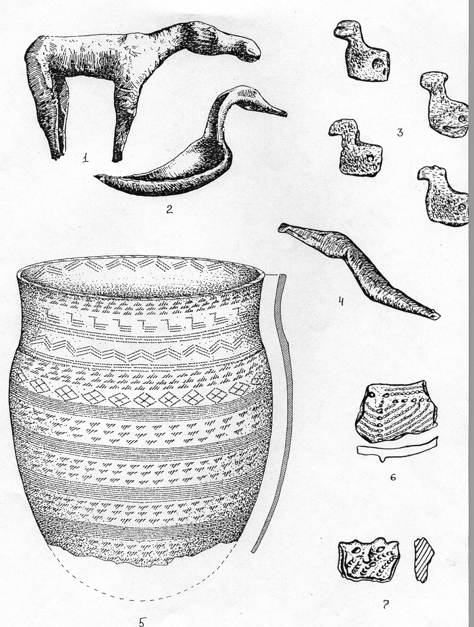К неолиту относятся и керамические сосуды, использовавшиеся в обря­дах почитания родовых предков. На краях таких сосудов есть налепы, изображающие морды животных. Определить по налепу конкретный вид живот­ного, к сожалению, невозможно.

Гораздо больше изображений животных дошло кнам из энеолитической эпохи: деревянные жертвенные сосуды в виде головы лося, ковшики с руч­ками в виде головок водоплавающих птиц - уток, гусей, лебедей. Основная часть этих находок обнаружена на стоянке Шестой разрез на Горбуновском торфянике. Энеолитической эпохой можно датировать деревянный прорез­ной черпак, рукоятка которого украшена скульптурной головой лося.

## Сосуд с «уточками»

К этому же времени можно отнести две скульптурные поделки, найден­ные на дне Шигирского озера во время подводных археологических раско­пок. Это скульптурное изображение головы лося, выполненное из естественной пяточной кости лося и роговое изображение водоплавающей птицы.

Особую группу произведений энеолитического искусства составляют крем­нёвые скульптурки. Они выявлены уже на шести памятниках, расположен­ных на озерах. Изображают эти скульптурки птицу, лося, медведя, боб­ра.

Оригинальными по стилю являются изображения птиц и животных, выпол­ненные гребенчатым штампом на керамических сосудах. Сосуды с изобра­жением уточек находят довольно часто не только на Урале, но и за его пределами. А вот изображения животных довольно редки.

Нетрудно заметить, что в искусстве населения Среднего Зауралья эпохи каменного века представлено довольно ограниченное количество образов животных и птиц. Выбор животных определяетсятем**,** какое значение они имели в первобытном хозяйстве, религии и мифологии древнего человека. В первобытном искусстве каменного века преобла­дают образы птиц и лося. Значительно реже древние художники изобра­жали медведя, бобра, змею и рыб.

*2. Животные в древних мифах Урала.*

У разных народов непременным персонажем мифов и религиозных обрядов являются птицы. Они могут быть божествами, творцами, героями, превращёнными людьми, ездовыми животными богов, шаманов, героев. Птицы выступают как особые символы божественной сущности, верха, неба, Солнца, жизни, плодородия.

Водоплавающим птицам в мифах отводится важная роль в творении земли. Мифическая птица (утка, гагара) ныряет на дно мирового оке­ана и поднимает в клюве со дна ил, глину, из которых и возникает земля. Птица на мировом дереве всегда является представителем вер­хнего мира и всегда противопоставляется животным нижнего мира - бобрам, выдрам, змеям, рыбам.

Образ лося в древних верованиях и мифах появляется, начиная, видимо, с эпохи неолита. Вместе с медведем лось образует пару основных образов: погоня медведя за лосем порождает чередова­ние дня и ночи. И лось, и медведь являются покровителями двух противопоставленных друг другу частей (групп) племени. У восточных хантов таких групп племён было не две, а три, и они носили назва­ние Лося, Бобра и Медведя. Образ лося связывали с верхним миром, в особенности с Солнцем. Иногда лось выступал в роли ездового жи­вотного шамана. В образе лося могут выступать олень и косуля, то есть копытные животные. В этом плане очень интересно вспомнить, что на святилище на вершине Голого Камня, на котором существовал культ Солнца и «небесного огня», 98% найденных костей относится к копытным животным (64% из них принадлежали лосю).

Деревянные изделия с Горбуновского торфяника

Именно перечисленные животные символизируют мировое дерево, состоящее из трёх частей и служившее древнему человеку моделью вселенной. С верхней частью мирового дерева связывались птицы, лоси, олени; со средней частью - медведи, опять-таки лоси, олени, лоша­ди; с нижней частью - бобры, выдры,змеи**,** рыбы, лягушки, иногда медведи или фантастические животные.

В этом плане очень интересна одна кремнёвая скульптура, най­денная на стоянке Юрьино VII. Изображает она морду лося. Но если её повернуть на 900 влево, то в ней можно увидеть уже не лося, а медведя. Если же её развернуть на 900 вправо, то она будет изобра­жать уже бобра. Таким образом, в одной скульптуре заключены изображе­ния трёх животных, имевших наиболее важное значение в материальной и духовной жизни древнего населения Среднего Урала - лося, медведя и бобра.

Голова лебедя. Деревянная скульптурка

Произведения первобытного искусства - наглядное отражение миро­воззрения древних жителей Урала, которое было самым непосредственным образом связано с миром окружающей природы.

* *"С загоревшимися глазами маюм принялся за работу: из круглого камня он стал вырезать лягушку. Через некоторое время в его умелых руках ка­мень стал приобретать форму только что виденного им и исчезнувшего животного. Пожалуй, Корру давно не радовался так, как сейчас: фигурка из кам­ня на удивление была схожа с настоящей лягушкой.*

*Тем больше огорчился и был раздосадован Корру, когда убедился, что его работа не произвела должного впечатления на окха-гухов. Их грубые лица не тронула улыбка, ни одному из них не захотелось сделать такую же фигурку для себя.*

*Только старый Гухх по-своему проявил некоторый интерес к работе Корру. Он спустился к тихой заводи и вскоре вернулся с зажатой в руке живой лягушкой. На глазах Зюрру он проглотил её.*

*- Лягушка Гухха лучше, чем лягушка Корру : её можно есть! - спокойно сказал старик, облизываясь."*

*С. Каратов. "Каменный исполин".*

*"На берегу горел костёр, и люди тут же поджаривали пойманную рыбу. Корру занялся своим любимым делом. Сидя у реки, он вырезал из мягкого камня голову медведя. Он так увлёкся своим занятием, что не шелохнулся и тогда, когда огромная рыба шлёпнулась рядом с ним. И только когда Зей обрызгала его с головы до ног холодной водой, он поднял глаза.*

*Корру держал вырезанную им из камня голову медведя на длинном ремеш­ке. Подбежав к Зей, он не мешкая надел на шею девушки каменную фигурку. Коччу сразу поняли, что хотел этим выразить охотник: теперь ее охранял каменный образ тотема.*

*Воображение коччу наделило Корру сверхъестественной силой. Теперь, думали они, имея каменные фигурки медведей, охота племени всегда будет удачной. Такие фигурки можно постоянно носить с собой!".*

*С. Каратов. "Каменный исполин".*

* Вопросы и задания:

1. Каковы основные особенности искусства Урала в каменном веке?
2. Перечислить виды первобытного искусства Урала.
3. Зарисуйте в тетрадь наиболее понравившиеся вам произведения древних художников и скульпторов.
4. Каково значение наиболее часто изображаемых жи­вотных в жизни древнего населения Урала?

* Пополняем словарь:

Мифология - совокупность мифов (рассказов о богах,ду­хах**,** героях), отражающих фантастические представления людей о мире, природе и са­момчеловеке**;** наука, изучающая мифы.

Наскальное изображение - древнее изо­бражение краской, резьбой или рельефом на поверхности скалы или камня, на стене пещеры.

Скульптура - вид изобразительного искусства, произведе­ния которого имеют объёмную (трехмерную) форму.

Мелкая пластика - изготовление скульптурных изображений малых размеров из пластичных материалов.

Гравировка - нанесение резного изображения на поверхность.

1. Стилизованный – изображённый условно, с обобщением характерных черт.